

**zondag 17 september 2023**

**13e zondag van de zomer**

**15e na Trinitatis**

|  |  |
| --- | --- |
| *Voorganger*  *Organist*  *Lector* | *ds. Theo A.R. de Zwart*  *Hennie Klaasen Bos – van Zetten*  *Hieke de Boer* |

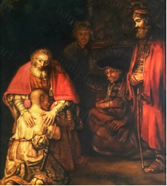

We zingen uit het Nieuwe Liedboek ‘Zingen en bidden in huis en kerk’ [PKN, 2013]

**Muziek**

**D E V O O R B E R E I D I N G**

**De klok luidt**

**Welkom en begroeting**

**Drempelgebed**

v. Eeuwige, onze God, wij die U nooit hebben gezien

**a. zie ons hier staan.**

v. Wij die van U hebben gehoord,

**a. hoor ons aan.**

v. Uw naam is dat u mensen helpt

**a. wees onze hulp**

v. en dat U alles gemaakt hebt,

**a. maak alles nieuw**

v. en dat U ons bij naam kent

**a. leer ons U kennen**

v. die Bron van leven wordt genoemd

**a. doe ons weer leven,**

v. U, Die gezegd heeft: ‘Ik zal er zijn’,

**a. wees hier aanwezig. Amen.**

**De kaarsen worden aangestoken**

*(gemeente gaat staan)*

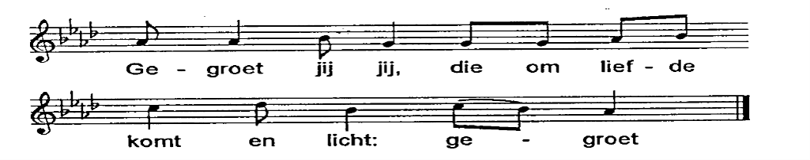**Zingen**:

**Bemoediging en groet**

v. Onze Hulp is in de Naam van de Heer

**a.** **DIE HEMEL EN AARDE GEMAAKT HEEFT**

v. die trouw houdt tot in eeuwigheid

**a.** **EN NIET LAAT VAREN HET WERK VAN ZIJN HANDEN.**

v. Genade zij U en vrede van God onze Vader

en van onze Heer Jezus Christus door de Heilige Geest.

a. **AMEN.**

**Intochtslied Ps. 86 : 1 en 4**

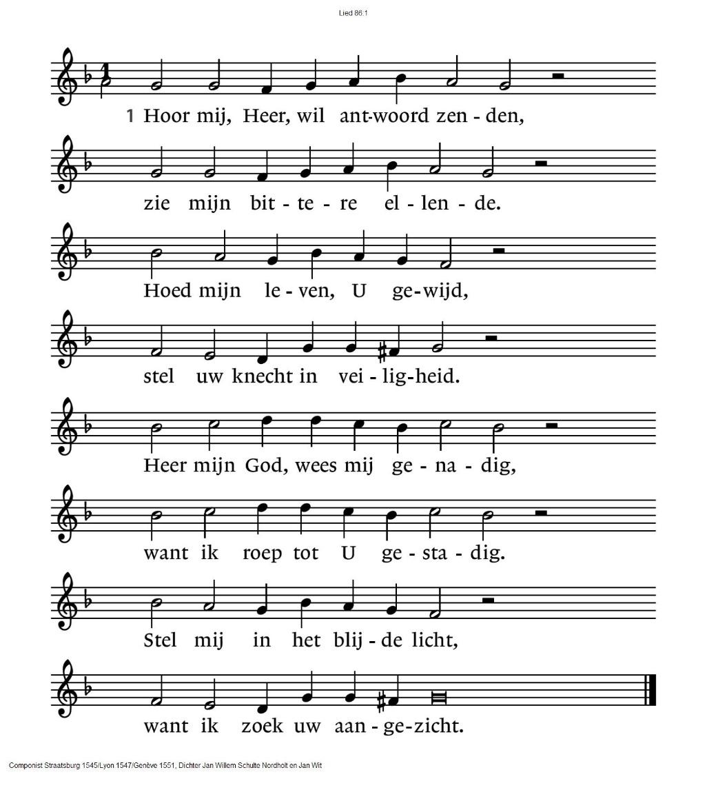

4. Leer mij naar uw wil te handelen,

laat mij in uw waarheid wandelen.

Voeg geheel mijn hart tezaam

tot de vrees van uwe naam.

Heer mijn God, ik zal U loven,

heffen ’t ganse hart naar boven.

Ja, uw naam en majesteit

loof ik tot in eeuwigheid.

*(gemeente gaat zitten)*

**Kyriëgebed** na het ‘daarom zingen wij’ zingen we steeds

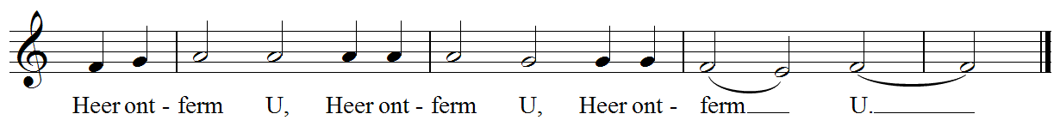

**Glorialied** 299a Kyrie en Gloria

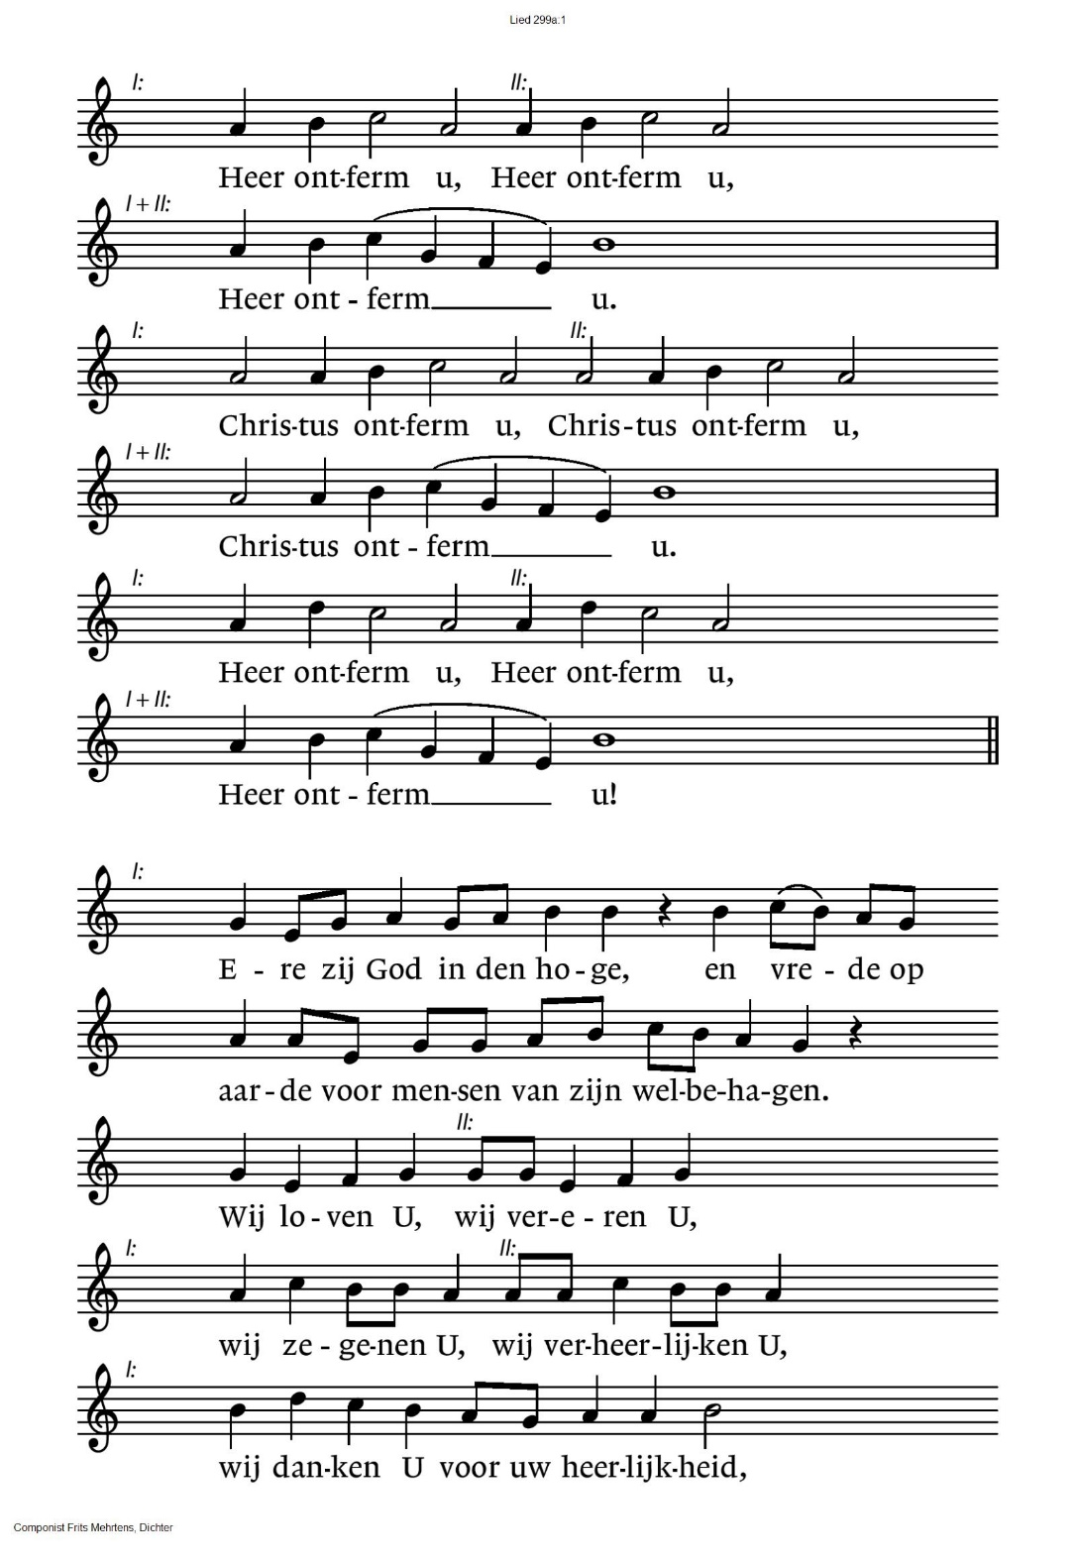

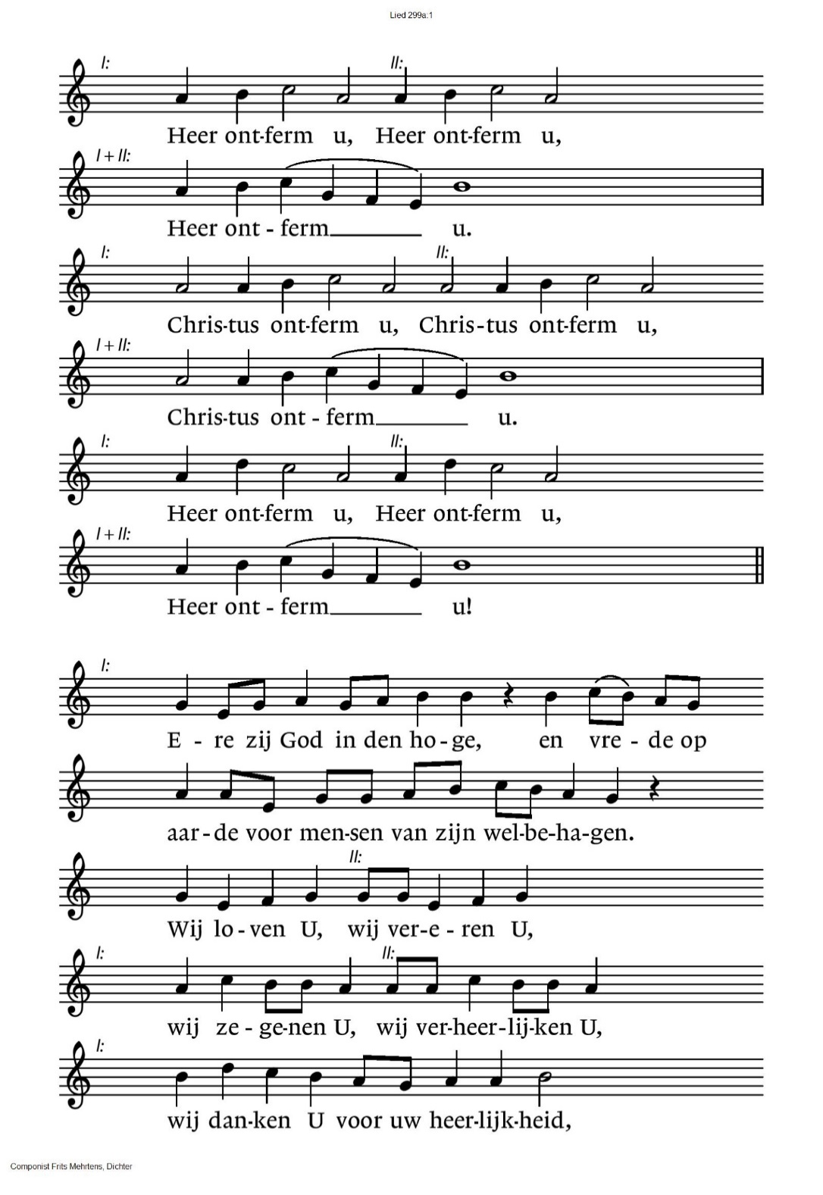

**Inleiding op de lezingen**

**D E S C H R I F T E N**

**Gebed van de zondag**

**Lezen** Exodus 32 : 7 – 11 en 13 - 14

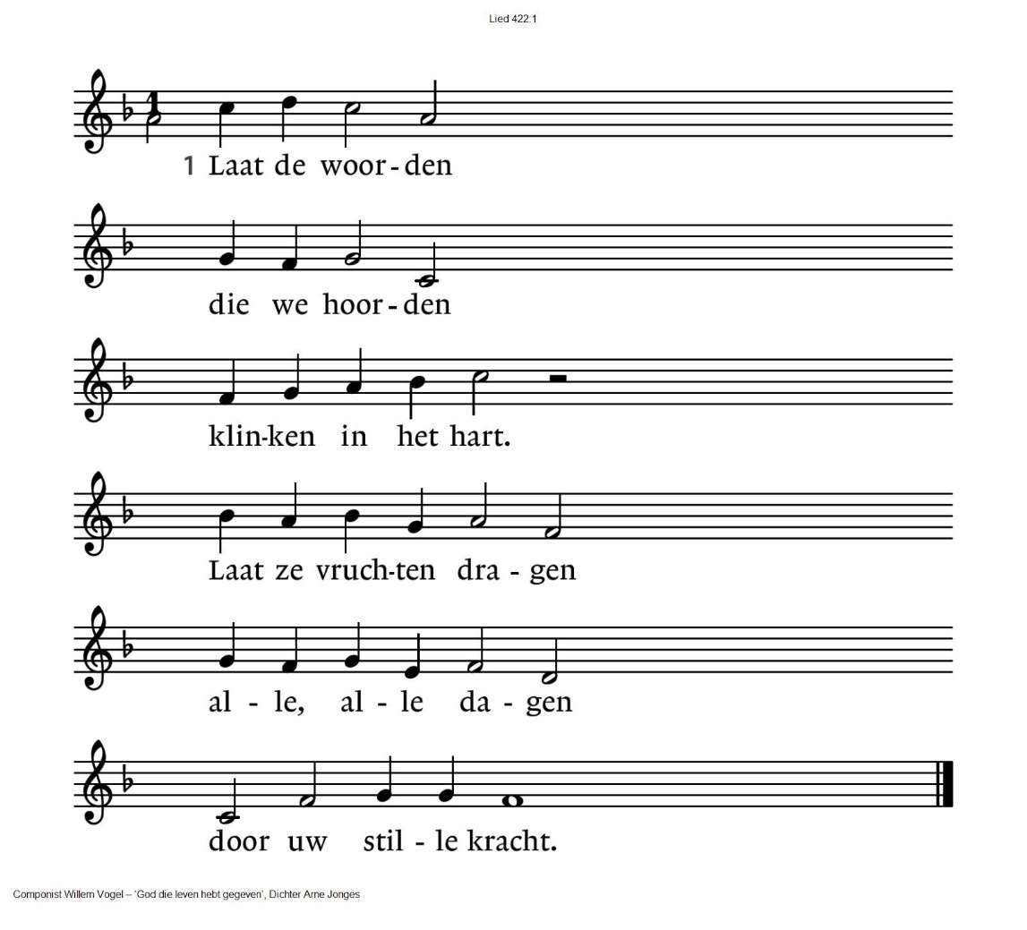**Zingen** Lied 422 : 1, 2 en 3



|  |  |
| --- | --- |
| 2. Laat ons weten,  nooit vergeten  hoe U tot ons spreekt:  sterker dan de machten  zijn de zwakke krachten,  vuur dat U ontsteekt. | 3. Laat ons hopen,  biddend hopen,  dat de liefde wint.  Wil geloof ons geven  dat door zo te leven  hier Gods rijk begint. |

**Lezen** Lucas 15 : 11 - 32

****Zingen** Acclamatie na de lezing, lied 339a (melodie Frits Mehrtens)

**Overweging**

**Muzikaal intermezzo**

**APOSTOLISCHE GELOOFSBELIJDENIS [opgemaakt door ds. Theo de Zwart]**

**a. Ik geloof in God die de aarde geschapen heeft**

**Als een huis van vrede voor mens en dier,  
en waar Hij liefdevol in ons midden woont.**

v. Ik geloof in het verhaal van God met de mensen.  
Ik geloof in een wereld zonder grenzen,  
in mensen die samen op weg gaan.

**a. Ik geloof in de open hand van mensen  
die elkaar groeten met woorden van vrede.**

v. Ik geloof in de ogen van mensen wereldwijd  
die elkaar bevestigen en respectvol bemoedigen.

**a. Ik geloof in de goedheid van de mensen  
die elkaar de ruimte geven  
om vrije en gelukkige mensen te worden.**

v. Ik geloof in de hand die deelt,

in het Woord dat vrijspreekt,

in de liefde die in mensen is neergelegd,  
opdat wij elkaars deelgenoten worden  
onderweg naar morgen.

**a.** **Ik geloof in God met ons, die mensen voorgaat**

**die met ons meegaat in één van ons,**

**in Jezus van Nazareth, Messias,**

**mens van vlees en bloed.**  
v. Ik geloof dat God zal voltooien  
 wat Hij in mensen begonnen is:  
 wij godsvolk wereldwijd en Hij God met ons voorgoed.  
 Ik geloof in een toekomst die ons wordt toegezegd:  
 ‘een nieuwe hemel en een nieuwe aarde,  
 tranen gedroogd, de dood zal niet meer zijn.

Wie dorst heeft, krijgt te drinken uit de Bron met water

dat leven in overvloed geeft.

**a. Ik geloof dat God de alfa en de omega is.**

**Het begin en het einde…**

**Hij is een God voor ons en wij zijn kinderen.**

**Het is voltrokken!**

**Want zie, God maakt alles nieuw.’**

**Amen.**

**Zingen** Lied 835 : 1, 2, 3 en 4

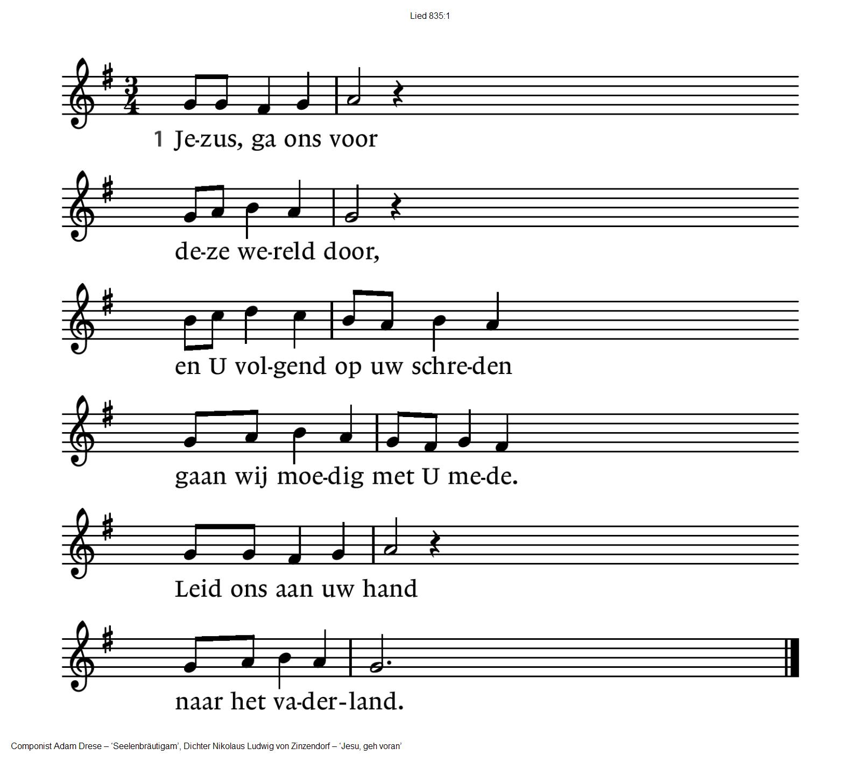

|  |  |
| --- | --- |
| 2. Valt de weg ons lang,  zijn wij klein en bang,  sterk ons, Heer, om zonder klagen  achter U ons kruis te dragen.  Waar Gij voor ons trad,  is het rechte pad. | 3. Krimpt ons angstig hart  onder eigen smart,  moet het met de ander lijden,  Jezus, geef ons kracht tot beide.  Wees Gij zelf het licht  dat ons troost en richt. |
| 4. In de woestenij,  Heer, blijf ons nabij  met uw troost en met uw zegen | tot aan ’t eind van onze wegen.  Leid ons op uw tijd  in uw heerlijkheid. |

**I N Z A M E L I N G V A N D E G A V E N**

**Collecte** D: Marokko K: Pastoraat en eredienst

**D I E N S T V A N D E G E B E D E N**

**Dankgebed, voorbeden, stil gebed, Onze Vader**

*elke intentie wordt besloten met:*

v. ... zo bidden wij samen:

**a. Ubi caritas et amor**

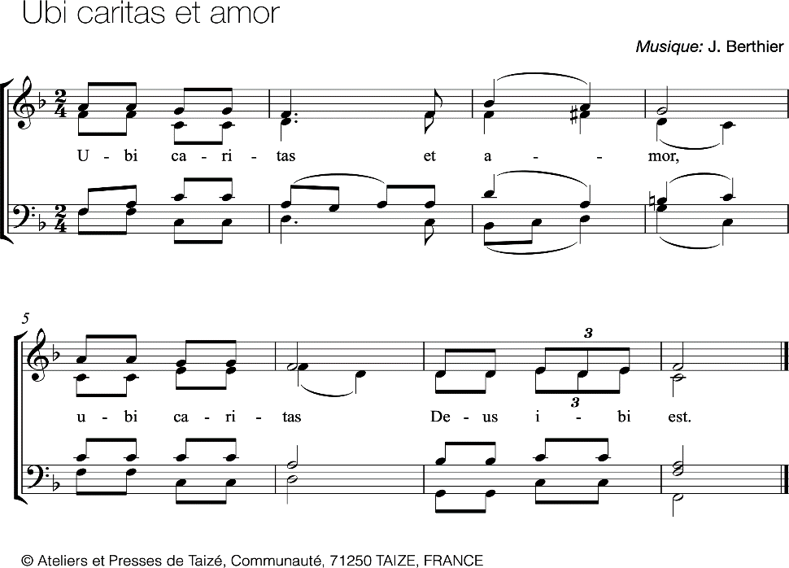

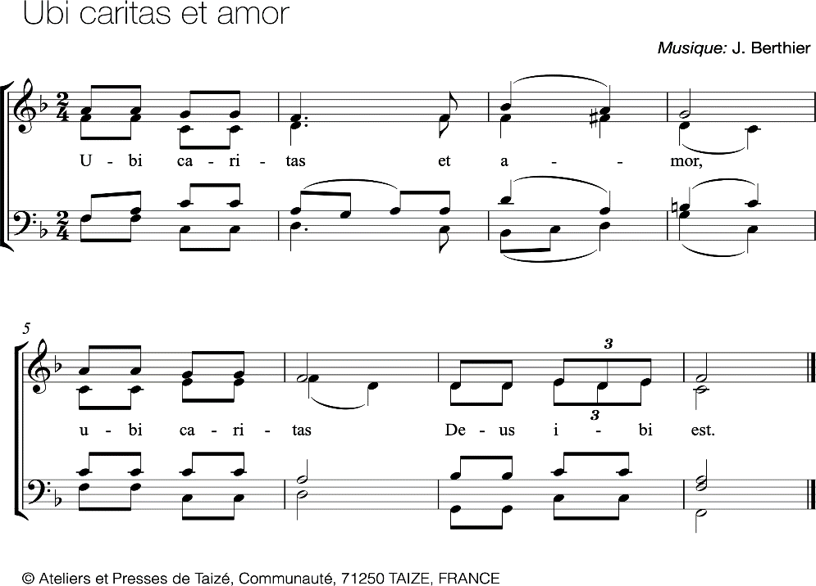

**Onze Vader die in de hemel zijt,**

**Uw naam worde geheiligd.**

**Uw koninkrijk kome,**

**Uw wil geschiede,**

**op aarde zoals in de hemel.**

**Geef ons heden ons dagelijks brood.**

**En vergeef ons onze schulden**

**zoals ook wij onze schuldenaars vergeven.**

**En leid ons niet in verzoeking,**

**maar verlos ons van de boze.**

**Want van U is het koninkrijk**

**en de kracht**

**en de heerlijkheid**

**in eeuwigheid**

**Amen**

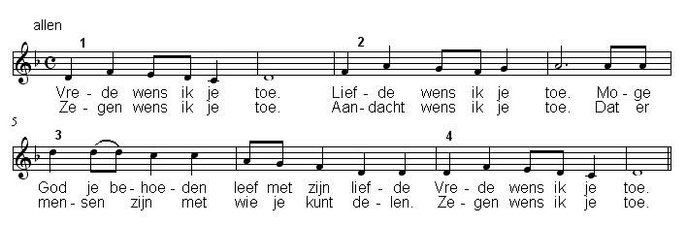**Vredeslied**

**H E E N Z E N D I N G E N Z E G E N**

**Slotlied** 769a : 1, 4, en 6

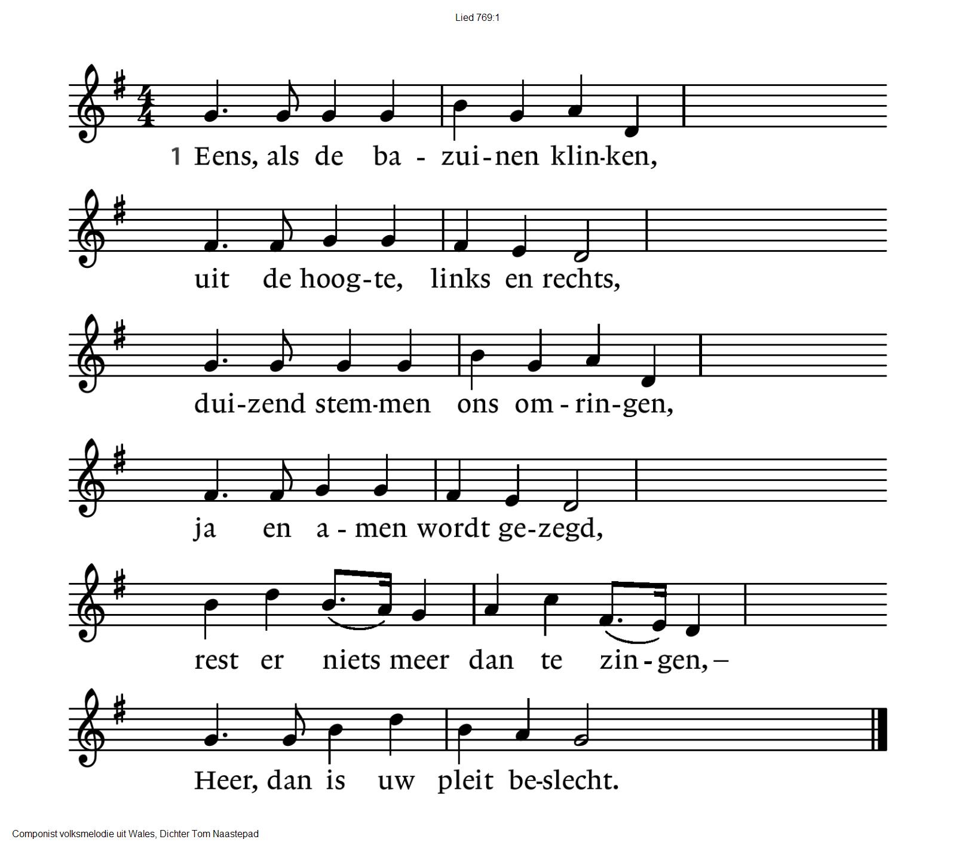

|  |  |
| --- | --- |
| 4 Als de graven openbreken  en de mensenstroom vangt aan  om de loftrompet te steken  en uw hofstad in te gaan:  Heer', laat ons dan niet ontbreken,  want de traagheid grijpt ons aan. | 6 Van die dag kan niemand weten,  maar het woord drijft aan tot spoed,  zouden wij niet haastig eten,  gaandeweg Hem tegemoet,  Jezus Christus, gist'ren, heden,  komt voor eens en komt voor goed! |

**Wegzending en zegen** *(gemeente gaat staan)*

In de zegen wordt ons beloofd dat, wanneer wij weer naar huis gaan, het leven van alledag in, ‘God met ons’ mee zal gaan met zijn liefde.

Gaat nu heen in vrede, in de verwachting van de toekomst van onze Heer Jezus en ontvangt de zegen.

[vgl. 2 Korintiërs 13 vers 13]

v: De vrede en de genade

van de Heer Jezus Christus

die alle begrip te boven gaat

en de liefde van God

en de gemeenschap met de Heilige Geest

zal uw harten en uw gedachten bewaren,

totdat Jezus weerkomt.

**Beantwoord met:**

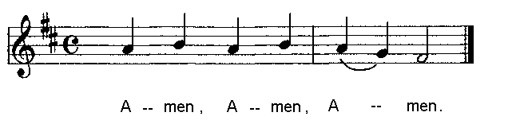**a:**

**orgelspel – uitgeleide**

.-.-.-.-.-.

Reacties op de viering zijn welkom in de doos in de hal óf via het adres:: [reactieviering@pknhuissen.nl](mailto:reactieviering@pknhuissen.nl)

In de werkgroep VIEREN worden deze besproken en wordt er gekeken

hoe we daarmee onze vieringen kunnen ‘verbeteren’.